|  |  |  |
| --- | --- | --- |
|  | **Carátula para entrega de prácticas** | |
| Facultad de Ingeniería | | Laboratorio de docencia |

Laboratorios de computación

|  |  |
| --- | --- |
| *Profesor:* | Ing. Claudia Rodriguez Espino. |
| *Asignatura:* | Fundamentos de programación |
| *Grupo:* | 03 |
| *No de Práctica(s):* | 04 |
| *Integrante(s):* | Castañeda Garcés Santiago |
| *Semestre:* | 2018-2 |
| *Fecha de entrega:* | 02-02-2018 |
| *Observaciones:* |  |

salas A y B

CALIFICACIÓN: __________

Objetivo.

Elaborar diagramas de flujo que representen soluciones algorítmicas vistas como una serie de acciones que comprendan un proceso.

Introducción.

Un diagrama de flujo es un diagrama que describe un proceso, sistema o algoritmo informático. Se usan ampliamente en numerosos campos para documentar, estudiar, planificar, mejorar y comunicar procesos que suelen ser complejos en diagramas claros y fáciles de comprender.

Los diagramas de flujo emplean rectángulos, óvalos, diamantes y otras numerosas figuras para definir el tipo de paso, junto con flechas conectoras que establecen el flujo y la secuencia. Pueden variar desde diagramas simples y dibujados a mano hasta diagramas exhaustivos creados por computadora que describen múltiples pasos y rutas. Si tomamos en cuenta todas las diversas figuras de los diagramas de flujo, son uno de los diagramas más comunes del mundo, usados por personas con y sin conocimiento técnico en una variedad de campos.

Los diagramas de flujo a veces se denominan con nombres más especializados, como "diagrama de flujo de procesos", "mapa de procesos", "diagrama de flujo funcional", "mapa de procesos de negocios", "notación y modelado de procesos de negocio (BPMN)" o "diagrama de flujo de procesos (PFD)". Están relacionados con otros diagramas populares, como los diagramas de flujo de datos (DFD) y los diagramas de actividad de lenguaje unificado de modelado (UML).

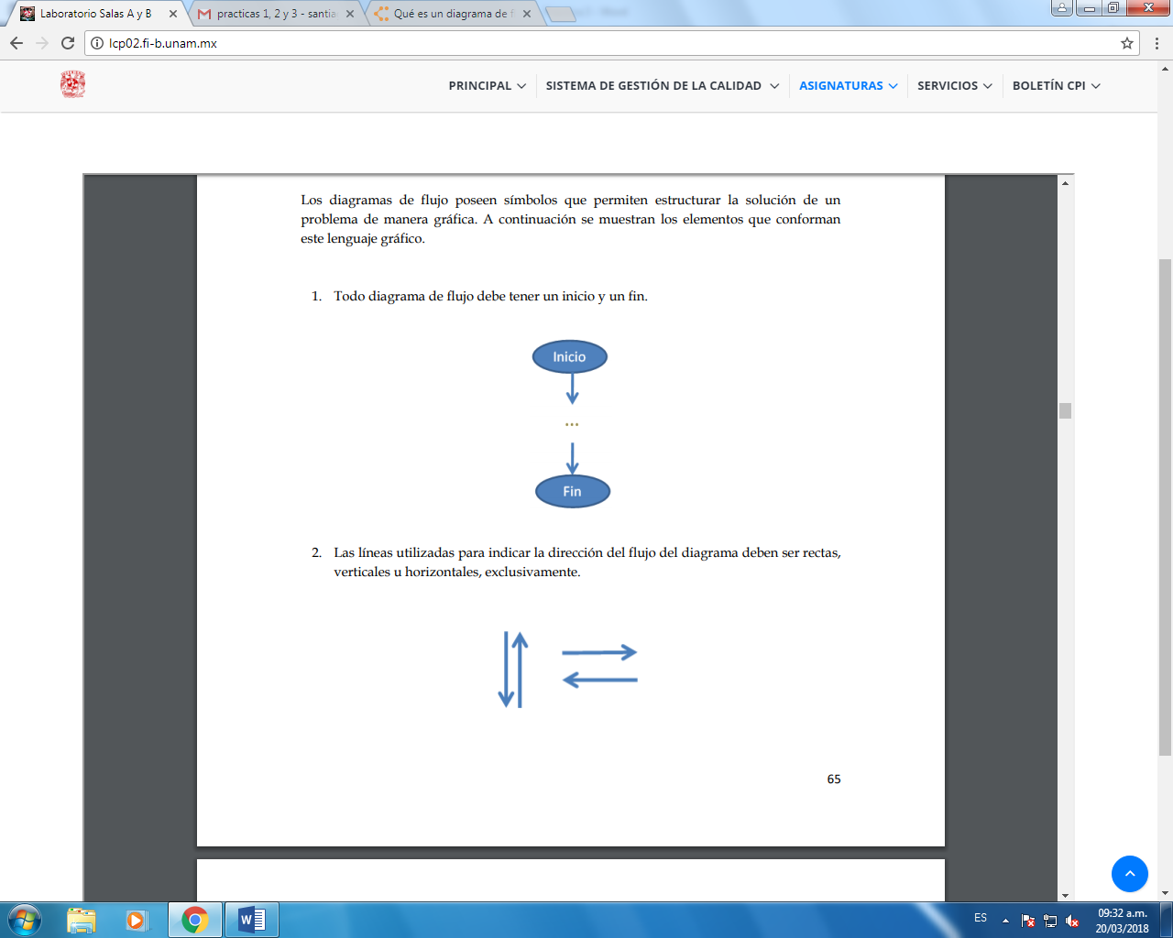**Formas de los diagramas de flujo**

Todo diagrama de flujo debe tener un inicio y un fin.

2. Las líneas utilizadas para indicar la dirección del flujo del diagrama deben ser rectas, verticales u horizontales, exclusivamente.

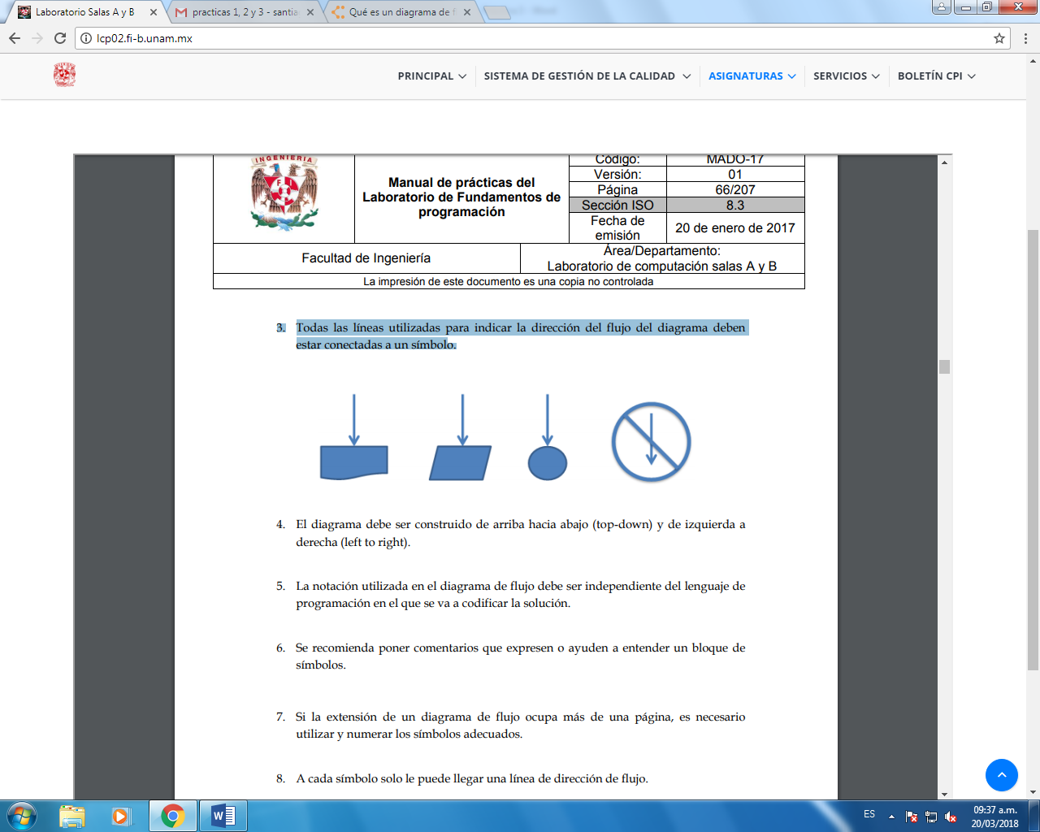

3. Todas las líneas utilizadas para indicar la dirección del flujo del diagrama deben estar conectadas a un símbolo.

4. El diagrama debe ser construido de arriba hacia abajo (top-down) y de izquierda a derecha.

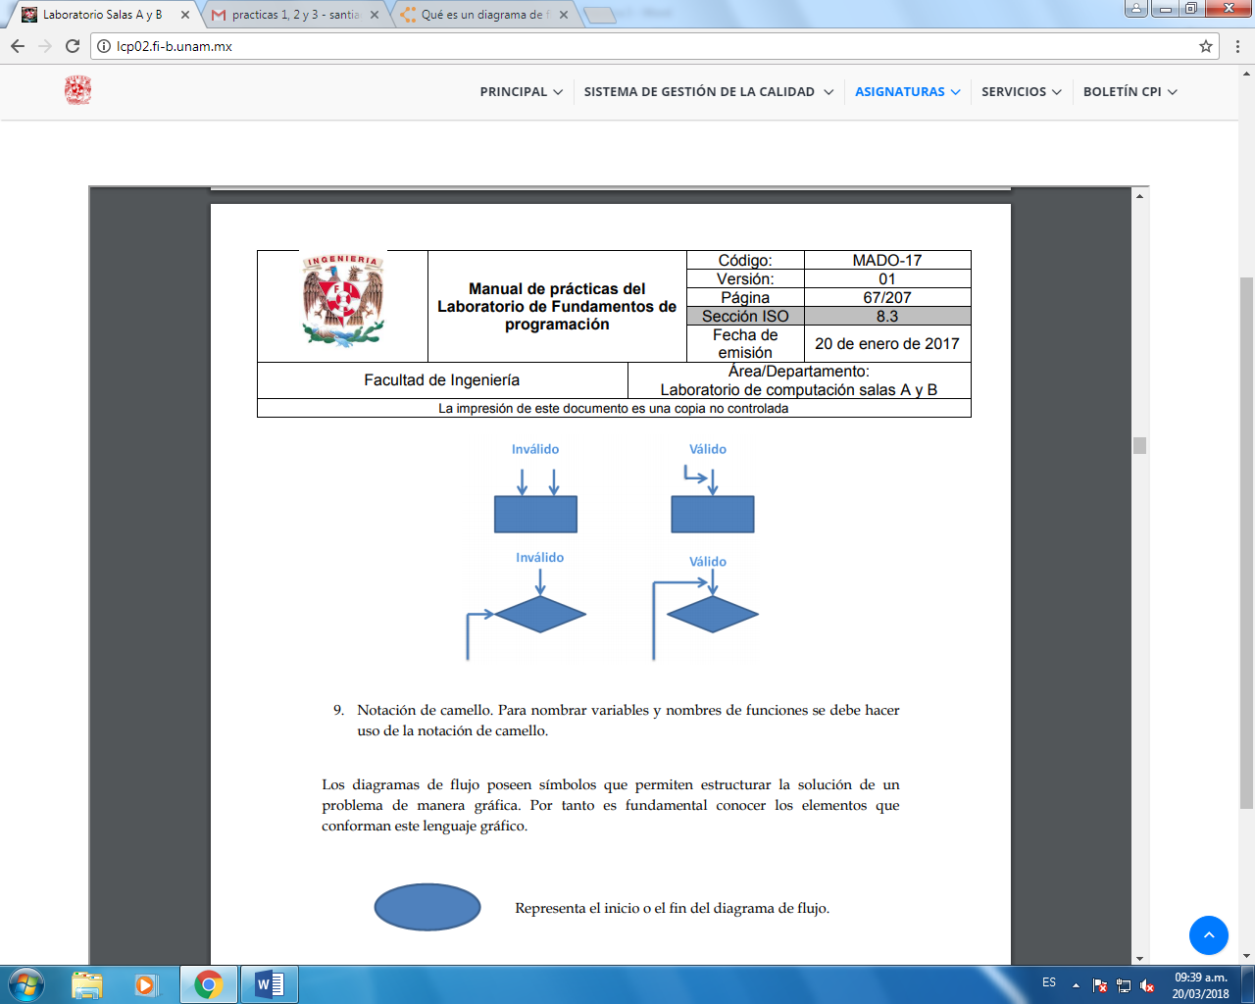5. La notación utilizada en el diagrama de flujo debe ser independiente del lenguaje de programación en el que se va a codificar la solución.

6. A cada símbolo solo le puede llegar una línea de dirección de flujo.

Los diagramas de flujo poseen símbolos que permiten estructurar la solución de un problema de manera gráfica. Por tanto es fundamental conocer los elementos que conforman este lenguaje gráfico.

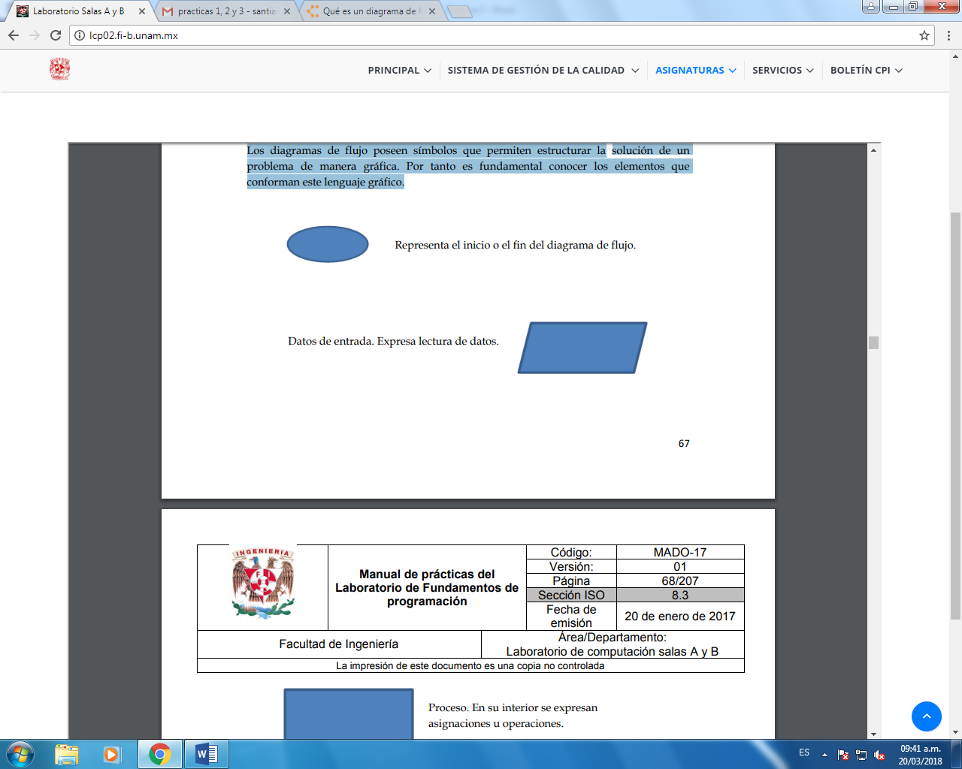

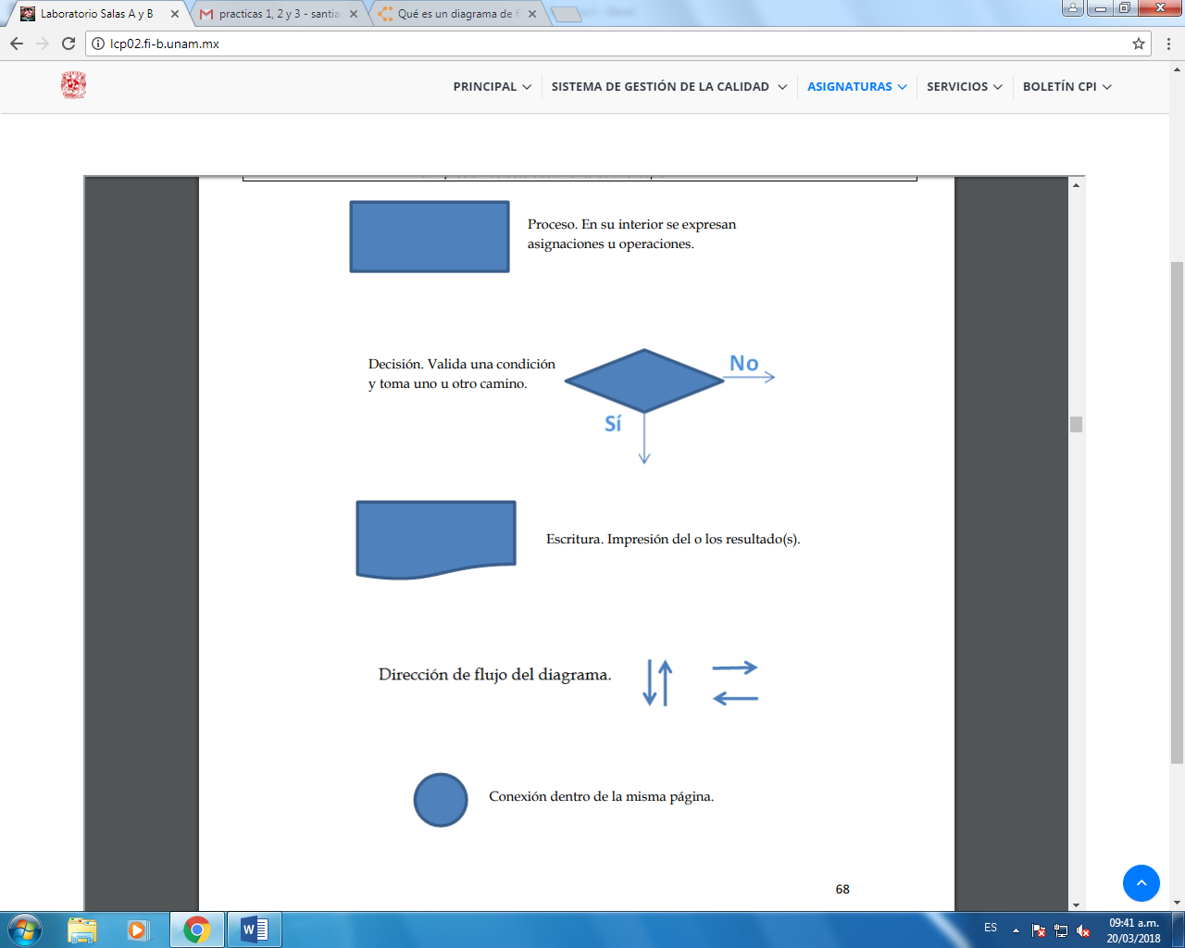







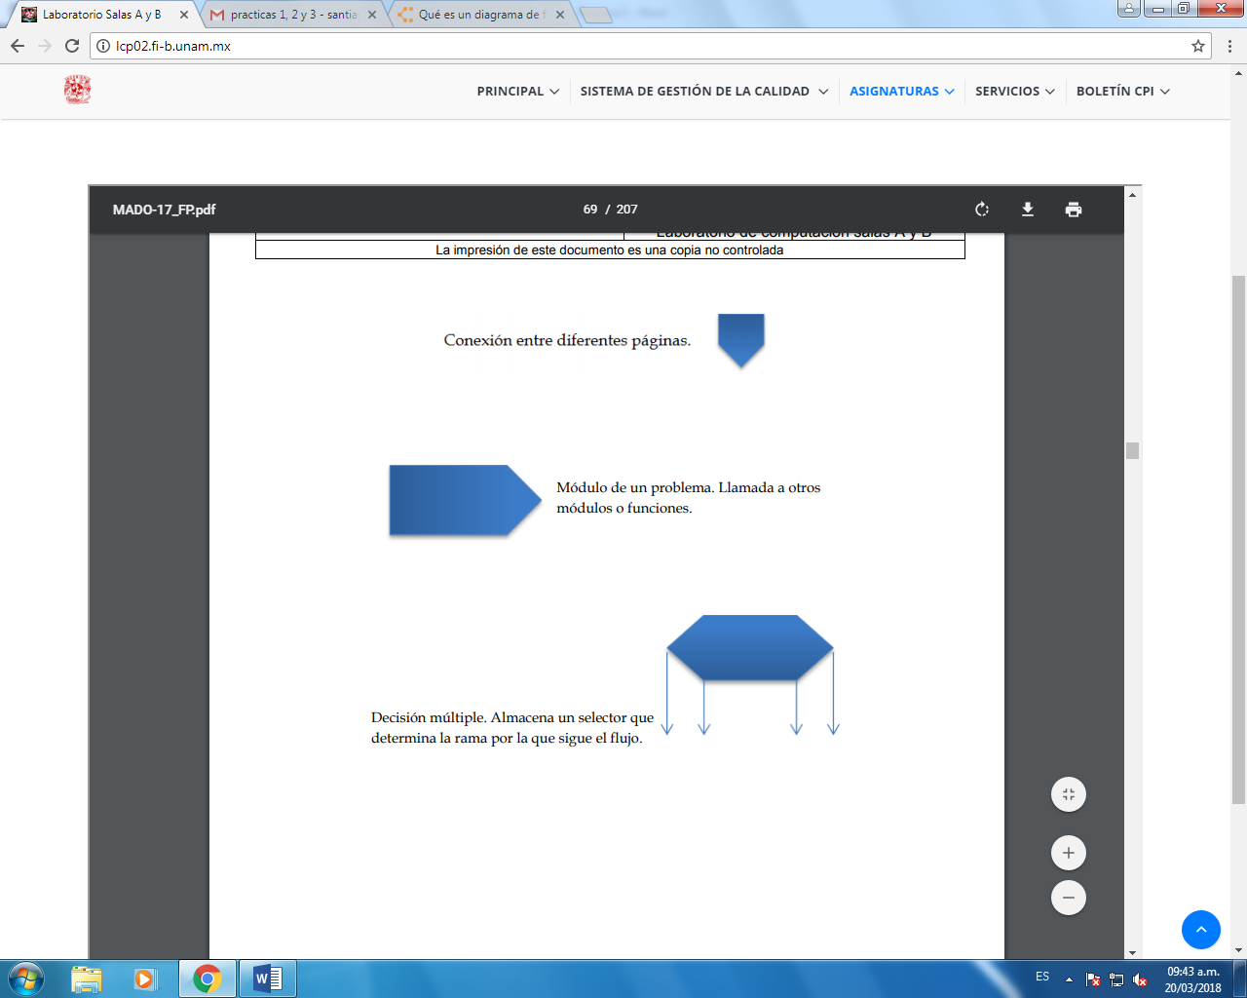





**Ejemplo**

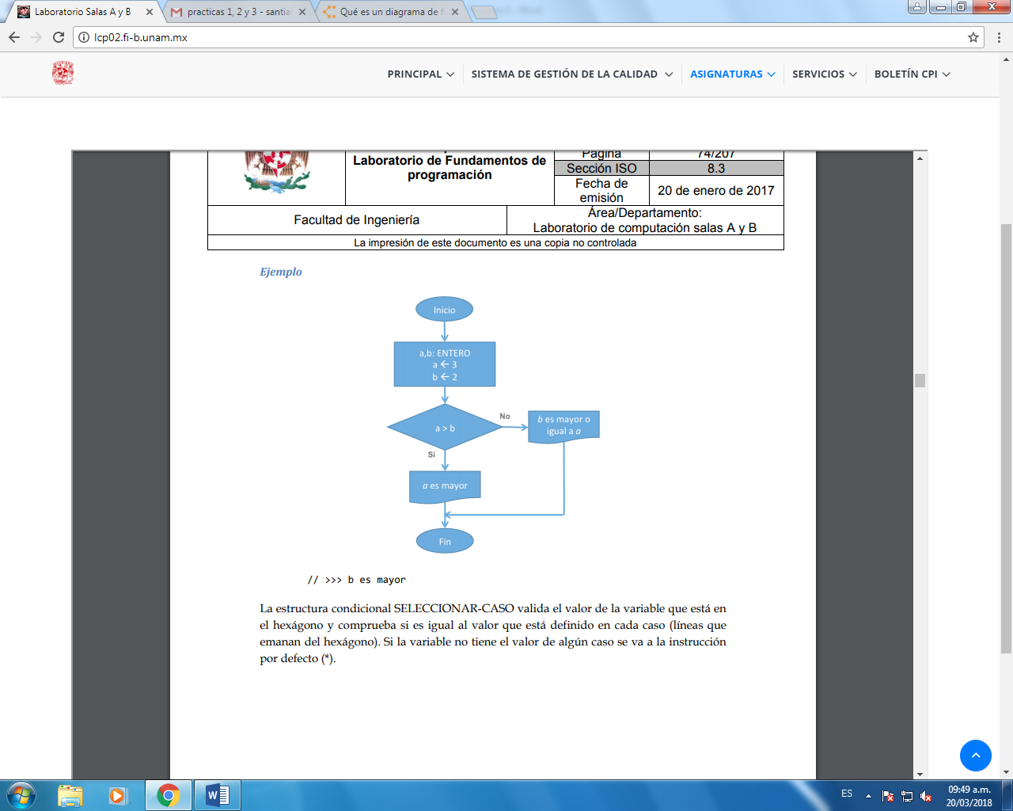La estructura condicional SELECCIONAR-CASO valida el valor de la variable que está en el hexágono y comprueba si es igual al valor que está definido en cada caso (líneas que emanan del hexágono). Si la variable no tiene el valor de algún caso se va a la instrucción por defecto (*).

**Ejercicios.**

Diagrama de flujo para calcular el área de un circulo

Inicio

r

Área= (3.1416)*(r)

Área

Fin

**Ejercicios.**

Diagrama de flujo para formula general.

Inicio

a, b, c

V

a

F

[()]

V

F

F

F

y=

x=

y

x

Fin

**Ejercicios.**

Diagrama de flujo para determinar el resultado de: y=3x28x+2.

Inicio

x

V

F

y=3x28x+2

y

Fin

**Ejercicios.**

Diagrama de flujo para determinar el resultado de: y= x2- 4x+20.

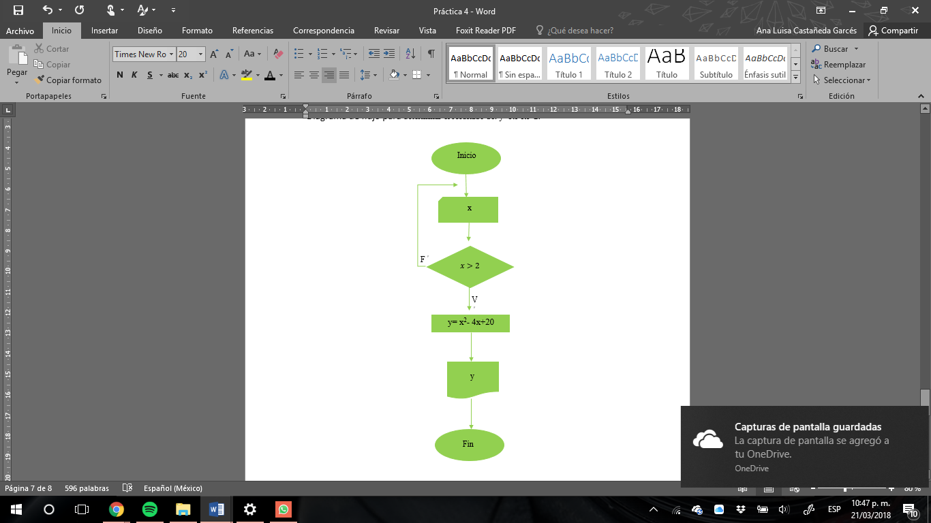

Conclusiones

Se cumplieron los objetivos porque pudimos elaborar algoritmos correctos y eficientes para la solución de problemas siguiendo las etapas de Análisis y Diseño pertenecientes al Ciclo de vida del software.

También me ayudó a repasar mis conocimientos en Excel y con este tipo de problemas te hace pensar mucho analíticamente si estas escribiendo y/o pidiendo lo que en realidad quieres, porque la computadora va a hacer lo que le digas, la cuestión es cómo lo escribes a la computadora.

Bibliografía:

<https://www.aiteco.com/que-es-un-diagrama-de-flujo/>

<https://www.lucidchart.com/pages/es/qu%C3%A9-es-un-diagrama-de-flujo>